IMAGENS DO ARTIGO MUDANÇAS DIDÁTICAS NO ENSINO DA LEITURA NO BRASIL: UMA ANÁLISE DAS HABILIDADES DE LEITURA REQUERIDAS PELO PROVA BRASIL E PELO SAEB NO ENSINO FUNDAMENTAL/MÉDIO

IMAGEM 1 - PÁGINA 17

(QUINO. Declaração dos direitos da criança. Toda Mafalfa da primeira à última tira. São Paulo : Martins Fontes, 2000, p. 419).

IMAGEM 2 - PÁGINA 20-21

IMAGEM 3 - PÁGINA 21

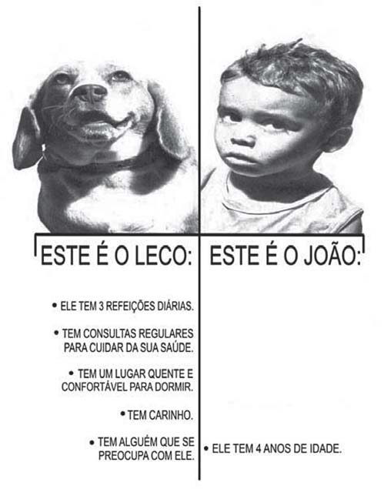

IMAGEM 4 - PÁGINA 22
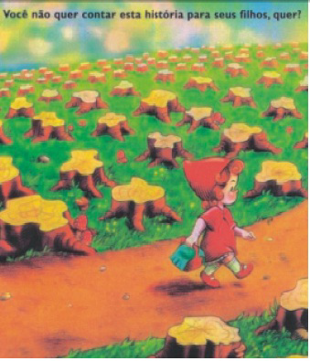
Revista Isto É Independente. São Paulo: Ed. Três [s.d.]

